Ukážka 1:

Funkcie:
$f_{1}:y=2^{-x}={\left(\frac{2}{1}\right)}^{-x}={\left(\frac{1}{2}\right)}^{x}$
$$f_{2}:y={\left(\frac{1}{2}\right)}^{-x}={\left(\frac{2}{1}\right)}^{x}=2^{x}$$

=> mínus pred „x“ v exponente exponenciálnej funkcie preklápa graf okolo osi „y“ (t.j. akoby sme z a>1 dostali a<1 a naopak)

f_{3:} y = -(1/2)^{x}
f_{4:} y = -2^{x}

=> mínus pred celou exponenciálnou funkciou preklápa graf okolo osi „x“

Grafy:

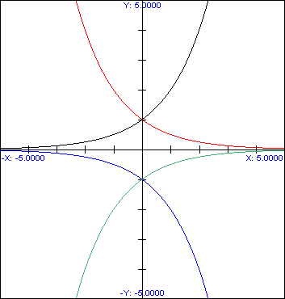
f₁ f₂

f₃ f₄

Ukážka 2:

Funkcie:
f_{1:} y = 2^{x}-2 => číslo „-2“ za zápisom exponenciálnej funkcie posúva graf o 2 smerom dolu pozdĺž osi „y“

f_{2:} y = 2^{x+1} => číslo „+1“ v exponente posúva graf o -1 pozdĺž osi „y“ (doľava)

f_{3:} y = 2^{1-x} = 2¹.2^{-x} = 2.2^{-x} => podobná funkcia ako f_{1:} v predchádzajúcej ukážke (dvojka pred funkciou bude meniť len rýchlosť rastu funkcie => bude ostrejšia krivka )

Grafy:

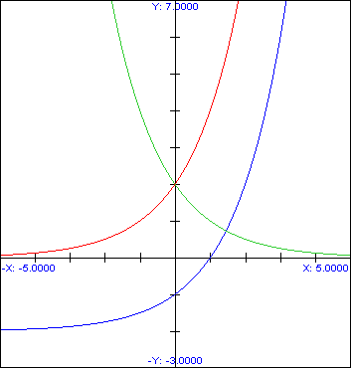
f₃ f₂ f₁

